温馨提示：
此套题为Word版，请按住Ctrl,滑动鼠标滚轴，调节合适的观看比例，答案解析附后。关闭Word文档返回原板块。
课时自测·当堂达标
1.下列说法正确的是 ( )
A.圆锥的母线长等于底面圆直径
B.圆柱的母线与轴垂直
C.圆台的母线与轴平行
D.球的直径必过球心
【解析】选D.圆锥的母线长与底面直径无联系;圆柱的母线与轴平行;圆台的母线与轴不平行.只有D项正确.
2.下列几何体是组合体的是 ( )
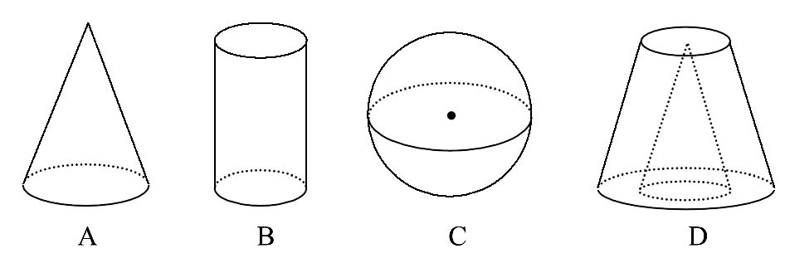
【解析】选D. A选项中的几何体是圆锥, B选项中的几何体是圆柱, C选项中的几何体是球, D选项中的几何体是一个圆台中挖去一个圆锥, 是组合体.
3.如图所示的几何体, 关于其结构特征, 下列说法不正确的是 ( )
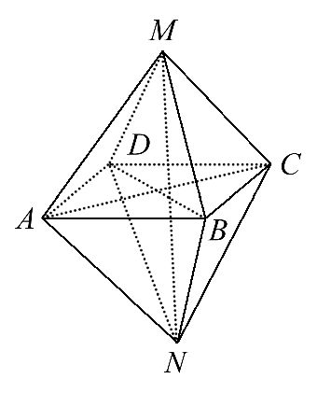
A.该几何体是由两个同底的四棱锥组成的几何体
B.该几何体有12条棱、6个顶点
C.该几何体有8个面, 并且各面均为三角形
D.该几何体有9个面, 其中一个面是四边形, 其余均为三角形
【解析】选D.该几何体用平面ABCD可分割成两个四棱锥, 因此它是这两个四棱锥的组合体, 因而四边形ABCD是它的一个截面而不是一个面.
4.已知ABCD为等腰梯形, 两底边为AB, CD, 且AB>CD, 绕AB所在直线旋转一周, 所形成的几何体是由________和________构成的组合体.
【解析】本题可先画一个等腰梯形ABCD, 然后以较长底边AB旋转, 不难得到几何体应为两个圆锥和一个圆柱所构成的几何体.
答案:两个圆锥 一个圆柱
5.指出如图(1)(2)所示的图形是由哪些简单几何体构成的.
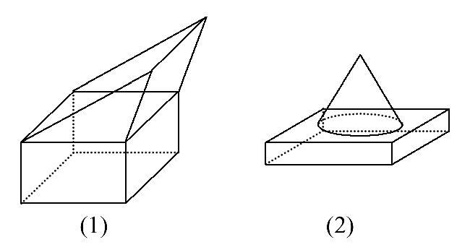
【解析】分割原图, 使它的每一部分都是简单几何体.
图(1)是由一个三棱柱和一个四棱柱拼接而成的简单组合体.
图(2)是由一个圆锥和一个四棱柱拼接而成的简单组合体.
关闭Word文档返回原板块

